Práctica 2: IA en entornos de simulación.

Fecha de entrega: 13 Marzo 2014

Nombre de todos los miembros del grupo:

Clara Antolín García

Marina Bezares Álvarez

Raquel Peces Muñoz
Correo electrónico de contacto: ¿?

Descripción general
  - Modelos de comportamiento de cada jugador

Los comportamientos de los jugadores para ambos equipos son:

Comportamientos ya hechos:

· Nop Behaviour
¿?

· Go To Ball
El jugador se dirige hacia el balón con el fin de darle una patada ya sea para despejar el balón de su zona o para intentar meter un gol. Lo utilizamos tanto en el atacante como en el defensa.

· Wander
Es el comportamiento basado en la aleatoriedad del movimiento del jugador, lo utilizamos cuando no necesitamos un comportamiento concreto para un jugador.

Comportamientos creados por nosotros:

· Portero

· Atacante

· Bloqueador Portero Contrario

· Bloqueados Atacante Contrario

· Defensa Superior

El defensa superior se situará en el cuadrante superior de su campo a la espera de que el balón entre en su zona de defensa. Una vez el balón entra en su zona, el jugador cambiará su comportamiento a “Go To Ball” e irá directamente hacia el balón, tratando de sacarlo del campo. Una vez el balón está fuera de su zona el jugador volverá a colocarse como “Defensa” de nuevo en su cuadrante.

· Defensa Inferior

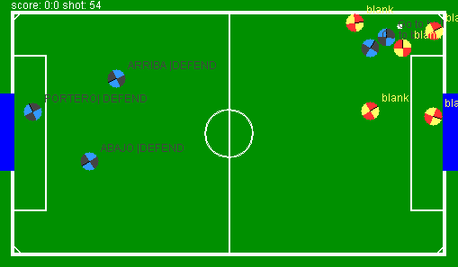
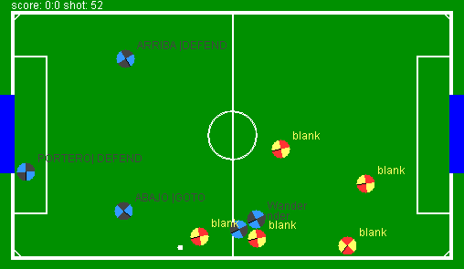
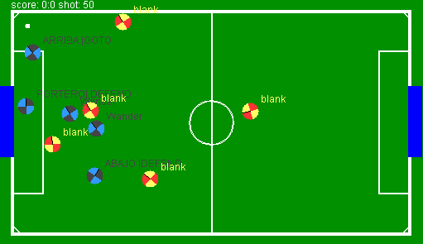
De la misma forma que el defensa superior, el inferior se situará en el cuadrante inferior de su campo a la espera de que el balón entre en su zona de defensa. Una vez el balón entra en su zona, el jugador cambiará su comportamiento a “Go To Ball” e irá directamente hacia el balón, tratando de sacarlo del campo. Una vez el balón está fuera de su zona el jugador volverá a colocarse como “Defensa” de nuevo en su cuadrante.

· Defensa Solo

Haremos uso de este comportamiento cuando necesitemos más atacantes y menos defensas, es decir, cuando sólo podamos permitirnos el uso de un defensa que cubra la zona de la portería, éste actúa de la misma forma que los otros defensas pero situándose en la zona central.

  - Conocimiento

Los comportamientos en los jugadores no son fijos, van cambiando según lo necesitemos. Hemos realizado dos equipos con distintos cambios de comportamiento de los jugadores durante el partido, en uno de ellos hemos utilizado una máquina de estados y en el otro hemos utilizado el razonamiento basado en casos (CBR).

- Equipo con Máquina de estados:

Hemos realizado una máquina de estados sencilla con dos estados: “Defensivo” y “Ofensivo”, el estado inicial es el estado “Defensivo”.

Defensivo
Ofensivo

El encargado de cambiar de estado en la máquina de estados y de modificar por tanto los comportamientos de los jugadores es el “entrenador”: class EquipoCuatroTeamManager se calculan cada vez en el método protected void onTakeStep() mediante el método private State calculaSigEstado()

En el caso del estado “Defensivo” tenemos como comportamientos en los jugadores:
· Portero
· Defensa superior
· Defensa inferior
· Wander
· Wander

Tenemos dos jugadores con el estado de Wander ya que al estar defendiendo el campo no necesitamos a ningún atacante y tampoco conviene tener más comportamientos defensivos ya que sube la probabilidad de producirse bloqueos debido a la cantidad de jugadores en el mismo campo.

En el caso del estado “Ofensivo” tenemos como comportamientos en los jugadores:
· Portero
· Defensa superior
· Defensa inferior
· Atacante
· Atacante
En este caso hemos optado por poner dos jugadores en modo atacante y dejar dos defensas protegiendo el campo junto con el portero.

A parte de esta máquina de estados simple, hay una máquina de estados interna en algunos de los comportamientos como: Defensa (tanto superior, inferior y solitario) y en el Portero.

Comportamientos basados en máquinas de estados:

Defensas ( public class Defender extends Behaviour )
Defend
GoTo

Kick
Pelota fuera de mi zona
Pelota en mi zona
Muy cerca de la pelota
Pelota fuera de mi zona

El estado inicial depende de dónde se encuentre la pelota, si se encuentra en la zona de defensa del jugador el estado inicial será GoTo si se encuentra fuera el estado inicial será
Defend.

Siempre que nos quedemos bloqueados ya sea por un jugador de nuestro equipo o un jugador atacante o incluso la pared pasamos al estado Block independientemente del estado en el que nos encontremos.

Defend:
El jugador se encuentra defendiendo su área de defensa, si la pelota se mete en su zona pasamos al estado GoTo.

GoTo:
La pelota está en nuestro campo, así que nos dirigimos hacia ella con el fin de acercarnos lo máximo posible, si lo conseguimos pasamos al estado Kick. Si la pelota ya no está en nuestro campo por otro motivo pasamos al estado Defend.

Kick:
La pelota está tan cerca de nosotros que le damos una patada con el fin de despejar nuestra zona. Si lo hemos conseguido pasamos al estado Defend si no es así pasamos al estado GoTo para ir hacia la pelota de nuevo.

Block:
Nos hemos quedado bloqueados y vamos a tratar de desbloquearnos de forma que nos moveremos en sentido contrario de aquello que nos está bloqueando. Una vez nos hemos desbloqueado si el balón se encuentra en nuestra zona el estado siguiente será GoTo si se encuentra fuera el estado siguiente será Defend.

- Equipo con razonamiento basado en casos (CBR) con jColibri:

  - Validación y verificación

- Descripción del prototipo. Implementación
2.1. Resultados
2.2. Campeonato

Conclusiones

